GUÍA DE TECNOLOGÍA

Nombre: | Curso: 3°A | Fecha: semana N° 21
¿QUÉ APRENDEREMOS?
Objetivo (s): OA 1 Crear diseños de objetos o sistemas tecnológicos simples para resolver problemas: › desde diversos ámbitos tecnológicos y tópicos de otras asignaturas › representando sus ideas a través de dibujos a mano alzada, modelos concretos o usando TIC › explorando y combinando productos existentes

Contenidos: objeto tecnológico
Objetivo de la semana: Crear un objeto tecnológico compuesto, utilizando patrones mediante guía de trabajo (Collar)
Habilidad: Identificar

¿Qué necesito saber?

Para comenzar necesitas saber de qué se trata la habilidad de Identificar y qué entendemos por objetos tecnológicos simples

Entonces:
Crear es la capacidad de producir algún elemento ya sea artística, imaginativa o intelectual.

¿Qué es un objeto tecnológico?
Los objetos tecnológicos. Son aquellos que los hombres, con su habilidad, ha creado. Además, pueden ser simples, como una cuchara, o complejos, como un auto. ... El hombre crea objetos tecnológicos para que las personas puedan hacer todo de una manera más fácil, y así mejorar la calidad de vida de todas las personas.

Recordemos

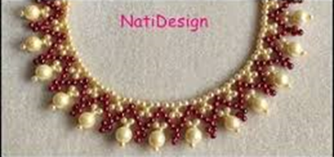
Objeto tecnológico compuesto
Cuenta con varias partes en este caso el objeto es un collar que contara con varias partes.

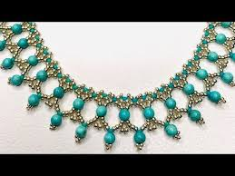
¿Qué es una serie? ¿Y un patrón?
Hablar de patrones es hablar de regularidades.
Las regularidades están en todas partes y ser capaz de encontrarlas es una habilidad esencial.
Los patrones pueden estar presente tanto en la forma como en el color.

Ejemplo de esto puede ser un artesano elaborando un collar si observas la secuencia de las mostacillas que pone para formar cada uno de los collares estamos frente a un patrón
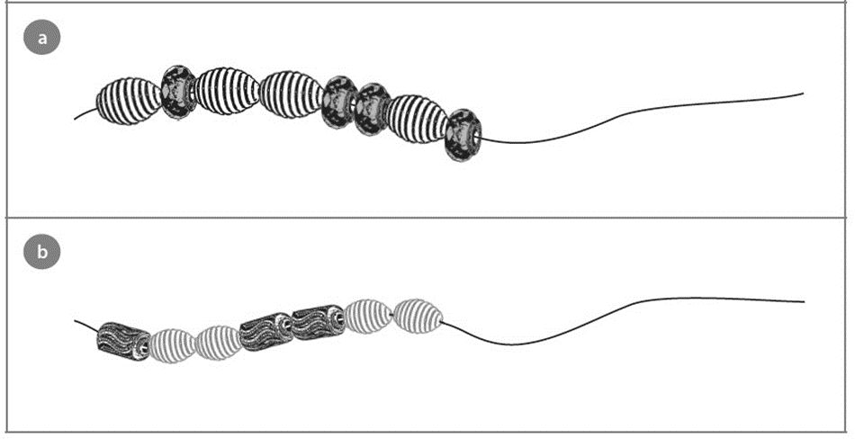

I.-Ahora a trabajar
Actividad: confeccionar un objeto tecnológico compuesto para ello utilizáremos patrones guíate por el ejemplo presentado.
1.- imagina y luego crea un collar
2- Ordena el espacio y selecciona el material a utilizar
3.- Imagina y piensa en los detalles, antes de realizar tu trabajo
4.- Materiales: canutos, corbatitas de fideos, lana, pitilla, hilo transparente, tempera, pinceles y tijeras.
5.- Recuerda tener precaución al usar elementos cortantes, siempre bajo la supervisión de un adulto.
6.- Por último, crea tu objeto tecnológico compuesto (collar)

Observa algunos ejemplos de collares hechos utilizando fideos y patrones para que puedas guiarte y tener una idea de como confeccionarlo
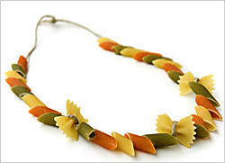
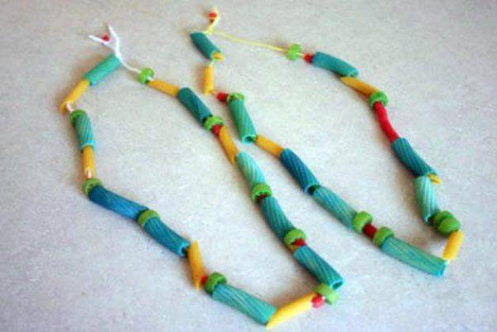

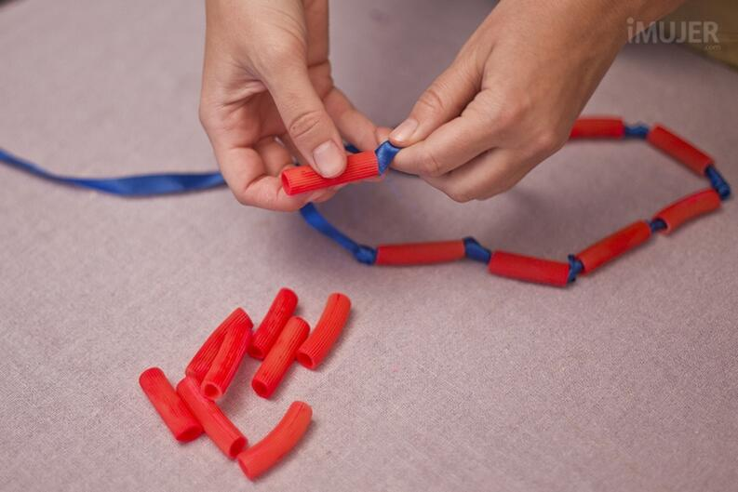

No olvides enviar fotografías de tu trabajo específicamente del reloj al WhatsApp del curso

Éxito tú puedes

